MESES DE ABRIL Y MAYO
VALORAMOS LO QUE TENEMOS
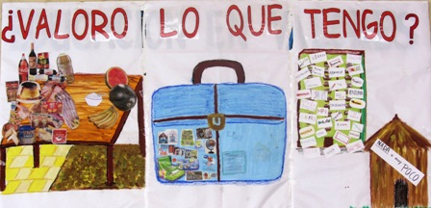
En el mes de marzo recibimos la visita de voluntarios de Ayuda en Acción que nos facilitaron materiales y nos instaron a que prosiguiéramos la actividad iniciada durante su intervención.
Los alumnos de primaria durante el mes de abril y mayo han reflexionado sobre la grandes posibilidades materiales que nuestro mundo nos ofrece y como no somos conscientes de que hay un gran sector de la población que vive con muchas carencias.
Cada clase realizó una comparativa entre un día de cualquier niño del mundo occidental y ese mismo día en un niño del tercer mundo.
Queríamos cuantificar y ver las grandes diferencias en elementos materiales de los que dispone cada uno de ellos.
Todo ello se plasmó en un mural que todos los días vemos a la llegada a nuestro colegio y que nos hace recordar que tenemos una gran responsabilidad
HAY QUE VALORAR LO QUE TENEMOS Y
APRENDER A UTILIZARLO Y APORVECHARLO.
No podemos despilfarrar lo que otros no tienen y deberían tener.

